运用说明：

1. 浏览器：在火狐中会存在一些Font Awesome图标不正常显示问题
2. Html结构说明：

<body>

<div class="header"></div>

<div class="page-main"> </div>

以及部分的动态加载是需要用的div都放在page-main后面，并且被注释

</body>

class="header"

class="page-main"中各个部分

class="cart-empty"



class="cart-box"

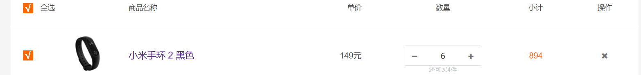

class="cart-recommend”

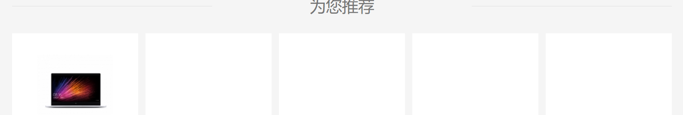

1. 实现结果说明：

<div class="header">

Css实现

基本js实现

还有一个当购物车中不为空时，其中header中会出现一个动态出现一条提示语

该提示语是在<div class="header-title"> 中的<p>中

</div>

<div class="page-main">

<div class="cart-empty" >实现 </div>

<div class="cart-box">

Css实现

Js中大部分只实现了其中的一个，并且关联性不强（需要再次系统编辑）

</div>

<div class="cart-bar clearfix">

Css实现

没有实现点击按钮就能够自动在cart-box中添加一个商品的功能

</div>

</div>

1. 附加说明

1：



这两个部分，能显示出来的都被显示出来的，有一些显示是在某些点击操作下，或者商品有优惠等条件下才会出现

2：



这个部分也是随着商品条件变化而显示或隐藏的